Α΄ ΣΥΛΛΟΓΟΣ ΑΘΗΝΩΝ ΕΚΠΑΙΔΕΥΤΙΚΩΝ ΠΡΩΤΟΒΑΘΜΙΑΣ ΕΚΠΑΙΔΕΥΣΗΣ
www.a-athinon.gr, E-mail: asillogosathinon@gmail.com , Ζωγράφου

Αριθ.πρωτ: 47
8/2/2012
Προς :

- Στ΄ ΕΛΜΕ Αθηνών
- Σύλλογο Εργαζομένων Δήμου Ζωγράφου
- Ένωση Γονέων Δήμου Ζωγράφου
- Κοινωνικούς, πολιτιστικούς φορείς
και συλλογικότητες του Δήμου Ζωγράφου
- Μέλη του Συλλόγου μας
Θέμα : Ανοιχτή σύσκεψη φορέων Ζωγράφου ενάντια στο νέο Μνημόνιο, τη λεηλασία των λαϊκών - κοινωνικών δικαιωμάτων και τη φτώχεια
Ο Α΄ Σύλλογος Αθηνών Εκπαιδευτικών Π.Ε. μπροστά στη νέα πρωτοφανή επίθεση που δέχονται οι εργαζόμενοι με το νέο Μνημόνιο και το νέο πακέτο αντιλαϊκών μέτρων και την ένταση της αντιλαϊκής πολιτικής που έχει ως αποτέλεσμα να απλώνεται γύρω μας η ανεργία, η φτώχεια και η ανέχεια, καλούμε όλα τα σωματεία, τους κοινωνικούς, πολιτιστικούς φορείς και συλλογικότητες της πόλης μας,

σε ανοιχτή σύσκεψη φορέων, την Πέμπτη 9 Φεβρουαρίου, στις 7 μ.μ. στην αίθουσα εκδηλώσεων του σχ. συγκροτήματος Μακρυγιάννη (Μακρυγιάννη 46)

- Να ενημερωθούμε και να ανταλλάξουμε θέσεις και απόψεις
- Να οργανώσουμε τον αγώνα μας ενάντια στο νέο Μνημόνιο κυβέρνησης – Ε.Ε. – Δ.Ν.Τ. Προτείνουμε την οργάνωση συγκέντρωσης – πορείας, στη «Γαρδένια», το Σάββατο 11/2, στις 11.30 π.μ.
- Να ανταλλάξουμε εμπειρίες και να συντονίσουμε τη δράση μας γύρω από τα ζητήματα κοινωνικής αλληλεγγύης στα σχολεία, τους χώρους εργασίας, τις γειτονιές.

Ενότητα – Αγώνας – Αντίσταση – Αυτοοργάνωση - Αλληλεγγύη
Για να μην περάσει το νέο – Μνημόνιο και τα νέα αντιλαϊκά μέτρα κυβέρνησης – Ε.Ε. – Δ.Ν.Τ.
Για να μη μείνει καμιά οικογένεια χωρίς ρεύμα και φαγητό
Για να μην πληρώσουμε οι εργαζόμενοι και τα παιδιά μας την καπιταλιστική κρίση

Για το Δ.Σ.

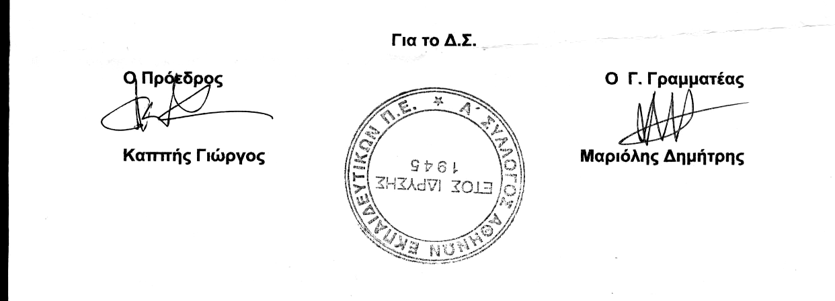
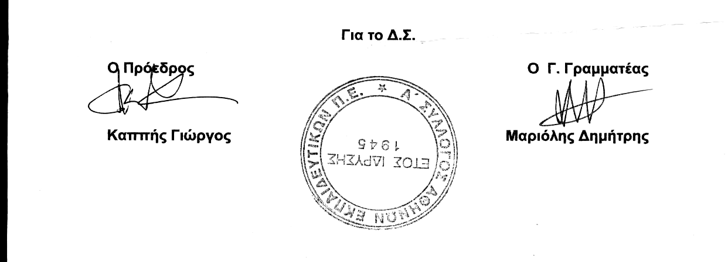
Ο Πρόεδρος Ο Γ. Γραμματέας


